引导技能培训
团队规划说明
学员资源
特殊奥林匹克引导技能培训
学员资源
课程规范：
同意营造安全的学习环境，让大家互相学习，享受乐趣，并完成学习目标

引导是一种帮助他人发表见解和看法的方式

高效引导者的特征
回想一下您见过的引导者：
- 他们有哪些优秀之处？
- 他们引导时在考虑什么？
- 他们说了什么？他们有什么情绪？他们做了什么？
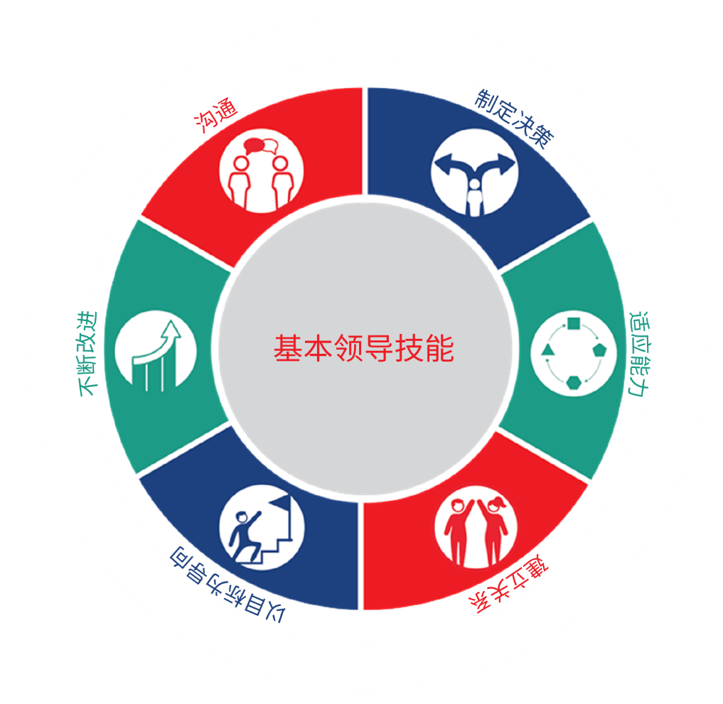
引导者即教练
 |  |  |  | 笔记：
 | 适应能力  适应当前的学习需求。 |  | 不断进步  不断帮助学员做到最好。
 | 以目标为导向  了解培训目标。 |  | 建立关系  在培训中加深学员之间的理解，以此帮助学员相互学习。
 | 制定决策  知道何时提出问题，何时让大家保持沉默，何时开始培训、讨论以及完成培训。 |  | 沟通  分享培训要求、学员小组要求、各个学员要求等信息。

关键引导技能
促进倾听的方式： |  | 促进参与的方式： |  | 建立联系的方式：
提出问题 |  | 鼓励发言 |  | 总结
问题类型
开放式：
以“什么”、“如何”开头，有时以“为什么”开头的问题。用于阐明内容和引出详细解释，从而开启对话。
封闭式：
可以通过简短字词（例如“是/否”或一个字词）进行回答的问题，用于缩短/结束对话
引导式：
可提示或鼓励学员给出引导者想要答案的问题
鼓励发言
使用以下措辞：
嗯、继续、非常好、有人要补充吗、很好、谢谢等。
使用手势和肢体语言：
点头、保持眼神交流、开放式肢体语言
集中注意力：
在进行回复时，先重复别人话语中的最后一两个字词，从而让对方放心您没有分心做其他事情。
总结
总结是指将重要的观点汇总到一起，以便进一步讨论以及查看听众的理解情况。
通过总结，可以：
- 鼓励学员更深入地思考自己或他人所说的话
- 确保参与讨论的所有人都清楚刚刚讨论的内容
我们在总结时经常用这样的短语开头：
我从今天早上的工作中发现…
我来总结一下…
我想大家的意思是，我们希望…
请注意：此外，还有复述技能。该技能未在培训中进行讨论，但在这里作为附加资源供您了解。

复述是指用自己的话以简洁的方式表达讲述者的意思和感受。
- 寻求理解：
表现出您正在认真倾听并且您认为讲述者的观点很重要
- 理清思路：
如果您的理解不太正确，对方可以进行纠正。
我们在复述时经常用这样的字词开头：
您是说…
换句话说…
我猜...
我能否这样理解…
关键引导技能练习
请针对以下问题，在空白处写下回复：
“请讲讲您在特奥的经历”。

判断如何回答问题
别人向引导者提出问题后，引导者可能知道怎么回答，也可能不知道。

如果不知道怎么回答，则应…
积极倾听，必要时通过复述和鼓励发言来帮助理解。
作出选择：
反问：
询问提问者有什么想法/经验。
例如：“这个问题很好，您有什么看法？”
转问：
询问其他学员是否知道怎么回答/有什么经验
例如：“有意思，其他人有什么看法？”
跳过：
先不回答，可以稍后再回答提问者或者在另一个会议上回答。
例如：“谢谢您提出这个问题，很遗憾现在没有时间回答，我们在休息时间讨论可以吗？”
如果知道怎么回答，则应…
积极倾听，必要时通过复述和鼓励发言来帮助理解。
作出选择：
回答
尽可能直接且简洁
反问或转问：
认为给其他人机会发表见解会更好
跳过：
判断在会议/培训中没有足够的时间来回答
行动计划
今天我们讲了：
- 优秀引导者的特征
- 引导及引导者角色的定义
- 关键引导技能（提出问题、复述和鼓励发言）
- 不同的回答方式（反问、转问、跳过）
继续学习之旅
- 您未来的引导目标是什么？（您想在哪些方面有所提升？）

- 您将如何练习成为一名引导者？（可供参考的引导机会）

